Monitoring von Probanden-PCs
für Deutsches Zentrum für Luft- und Raumfahrt Alle dargestellten Daten sind Testdaten!

Anzeige und Steuerung der Lautstärke von (Probanden-)PCs in Räumen mit beliebiger Raster-Struktur

Monitoring-Bildschirm
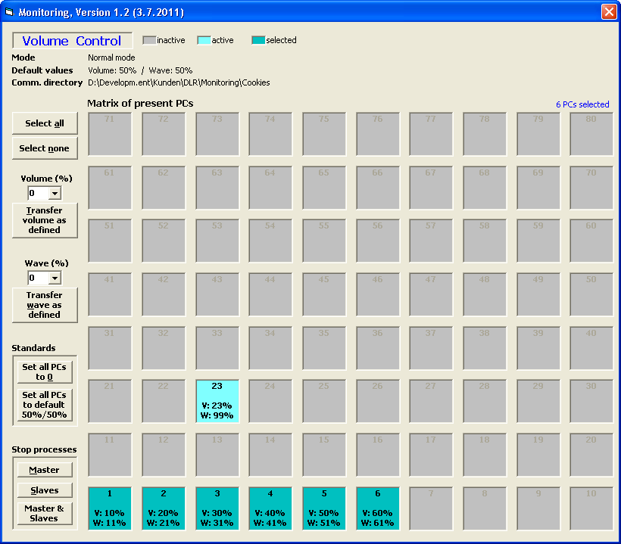

Einstellungsmöglichkeiten für beliebig viele Räume
